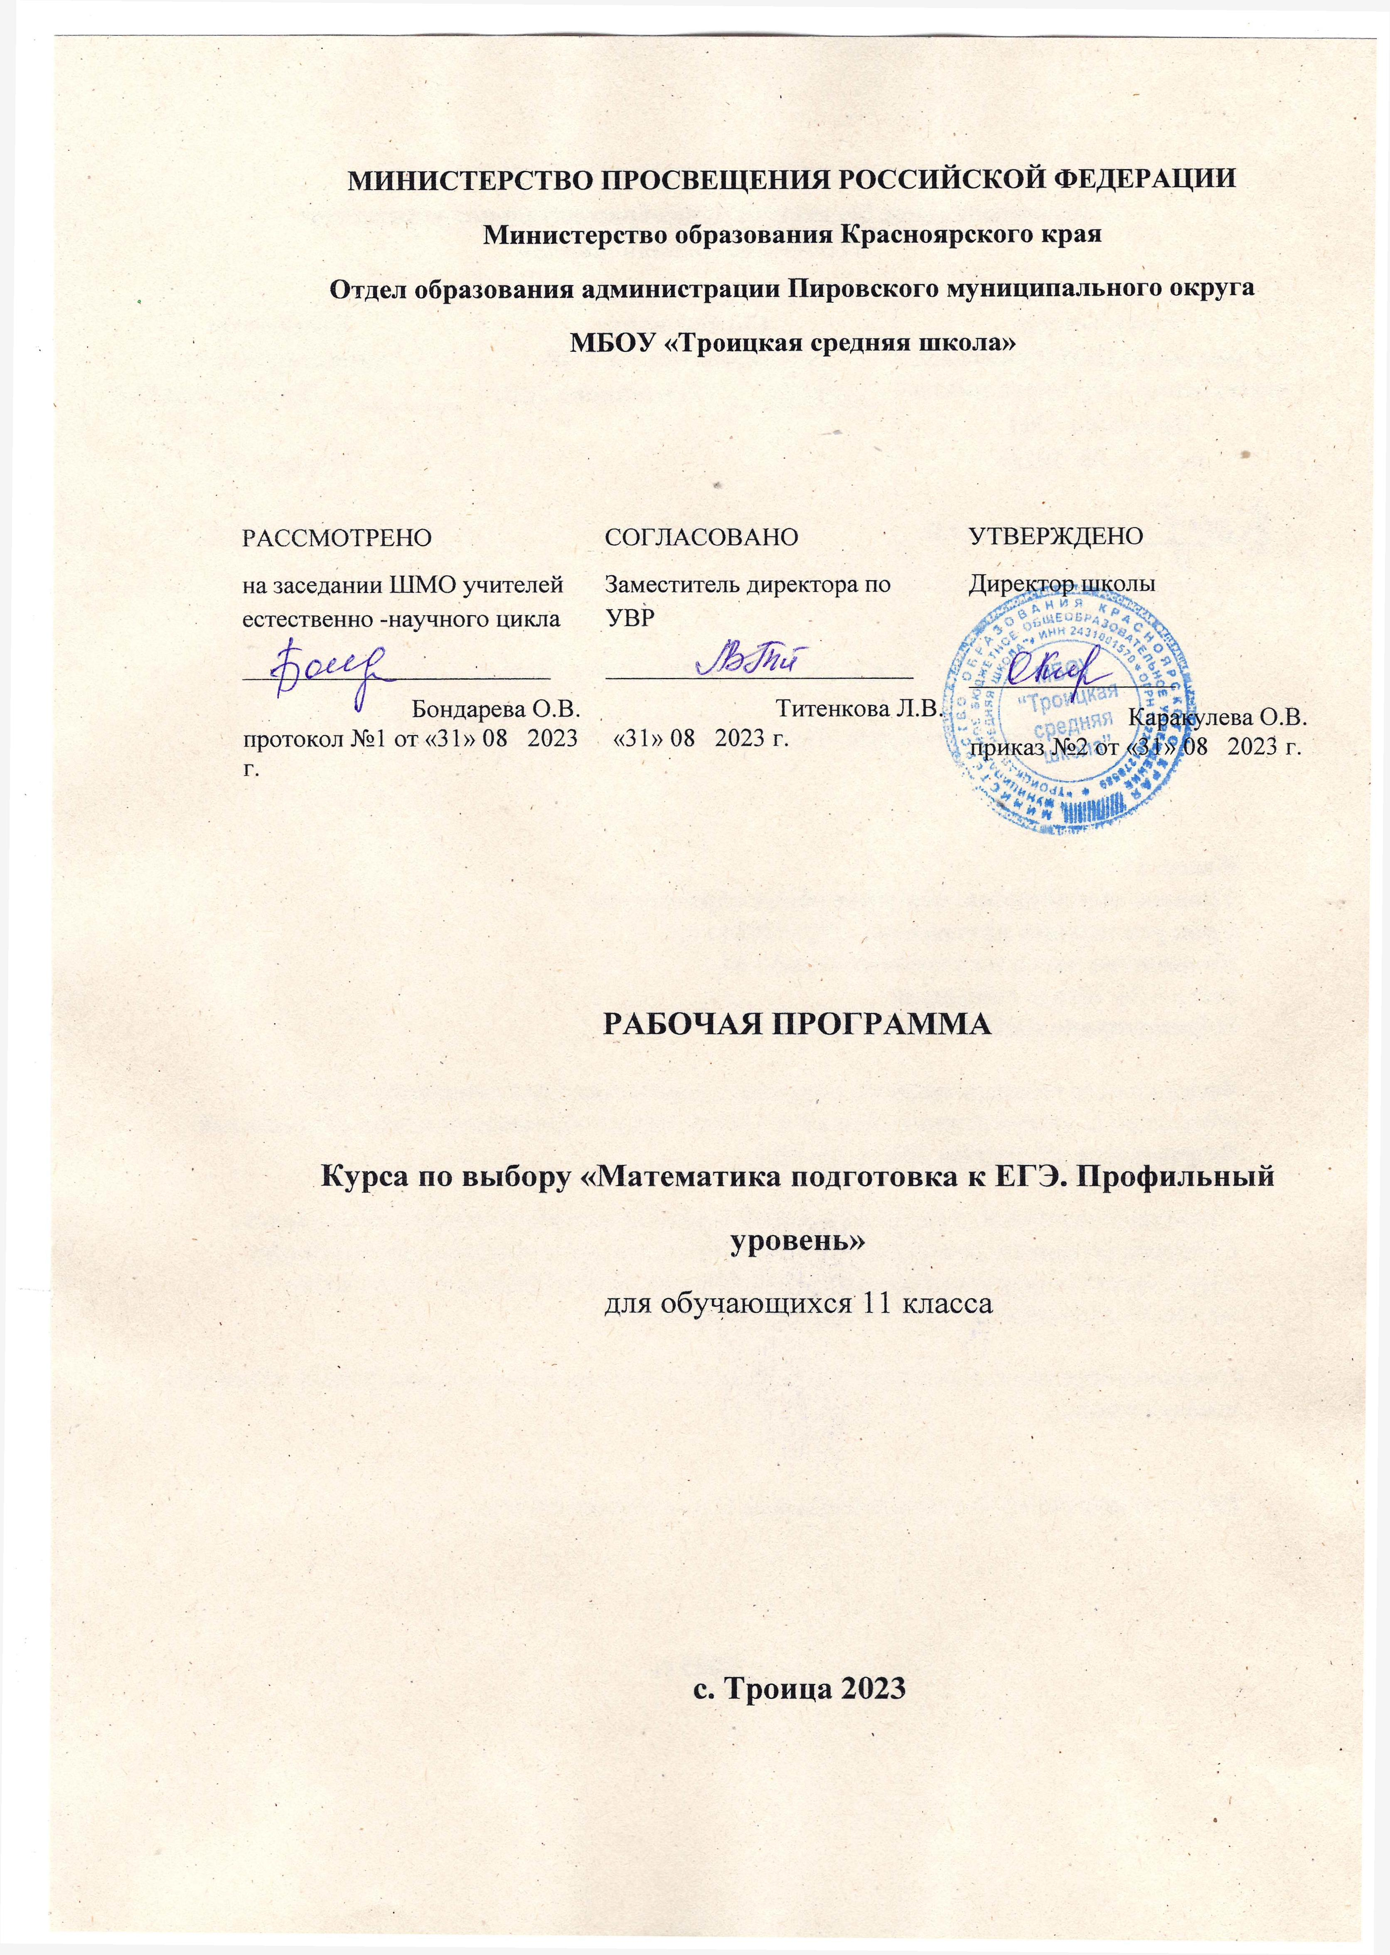

Пояснительная записка

Основная часть

1. Пояснительная записка
ЕГЭ по математике совмещает два экзамена – выпускной школьный и вступительный в ВУЗ. В связи с этим материал, усвоение которого проверяется при сдаче ЕГЭ, значительно шире материала, проверяемого при сдаче выпускного экзамена. Наряду с вопросами содержания школьного курса алгебры и начал анализа 10-11 классов проверяется усвоение ряда вопросов курсов алгебры 7-9 классов и геометрии 7-11 классов, которые традиционно контролируются на вступительных экзаменах. Таким образом, для подготовки к сдаче ЕГЭ необходимо повторить не только материал курса алгебры и начал анализа, но и некоторых разделов курса математики основной и средней школы: проценты, пропорции, прогрессии, материал курса планиметрии 7-9 классов и курса стереометрии 10-11 классов.
Практическая значимость курса.
Данный курс предназначен для учащихся 11 класса и рассчитан на 34 часов. Разработка программы данного курса отвечает как требованиям стандарта математического образования, так и требованиям контрольно-измерительных материалов ЕГЭ. Программа составлена на принципе системного подхода к изучению математики. Она включает полностью содержание курса математики общеобразовательной школы, ряд дополнительных вопросов, непосредственно примыкающих к этому курсу, расширяющих и углубляющих его по основным идейным линиям, а также включены самостоятельные разделы. Такой подход определяет следующие тенденции:
- Создание в совокупности с основными разделами курса для удовлетворения интересов и развития способностей учащихся.
- Восполнение содержательных пробелов основного курса, придающее содержанию расширенного изучения необходимую целостность.
Программа предусматривает возможность изучения содержания курса с различной степенью полноты, обеспечивает прочное и сознательное овладение учащимися системой математических знаний и умений, достаточных для изучения сложных дисциплин и продолжения образования в высших учебных заведениях.
Цели курса:
- практическая помощь учащимся в подготовке к Единому государственному экзамену по математике через повторение, систематизацию, расширение и углубление знаний;
- создание условий для дифференциации и индивидуализации обучения, выбора учащимися разных категорий индивидуальных образовательных траекторий в соответствии с их способностями, склонностями и потребностями;
- интеллектуальное развитие учащихся, формирование качеств мышления, характерных для математической деятельности и необходимых человеку для жизни в современном обществе, для общей социальной ориентации и решения практических проблем.
Задачи курса:
- подготовить к успешной сдаче ЕГЭ по математике;
- активизировать познавательную деятельность учащихся;
- расширить знания и умения в решении различных математических задач, подробно рассмотрев возможные или более приемлемые методы их решения;
- формировать общие умения и навыки по решению задач: анализ содержания, поиск способа решения, составление и осуществление плана, проверка и анализ решения, исследование;
- привить учащимся основы экономической грамотности;
- повышать информационную и коммуникативную компетентность учащихся;
- помочь ученику оценить свой потенциал с точки зрения образовательной перспективы.
Место курса в базисном учебном плане: курсу отводится 1 часа в неделю. Всего 34 часов.

2. Планируемые результаты.
личностные:
- формирование ответственного отношения к учению, готовности и способности обучающихся к саморазвитию и самообразованию на основе мотивации к обучению и познанию, выбору дальнейшего образования на базе ориентировки в мире профессий и профессиональных предпочтений, осознанному построению индивидуальной образовательной траектории с учетом устойчивых познавательных интересов;
- формирование целостного мировоззрения, соответствующего современному уровню развития науки и общественной практики;
- формирование коммуникативной компетентности и общении, и сотрудничестве со сверстниками, старшими и младшими в образовательной, общественно полезной, учебно-исследовательской, творческой и других видах деятельности;
- умение ясно, точно, грамотно излагать свои мысли в устной и письменной речи, понимать смысл поставленной задачи, выстраивать аргументацию, приводить примеры и контрпримеры;
- креативность мышления, инициативу, находчивость, активность при решении геометрических задач;
- умение контролировать процесс и результат учебной математической деятельности;
- способность к эмоциональному восприятию математических объектов, задач, решений, рассуждений;
метапредметные:
- умение самостоятельно планировать альтернативные пути достижения целей, осознанно выбирать наиболее эффективные способы решения учебных и познавательных задач;
- умение осуществлять контроль по результату и способу действия на уровне произвольного внимания и вносить необходимые коррективы;
- умение адекватно оценивать правильность или ошибочность выполнения учебной задачи, ее объективную трудность и собственные возможности ее решения;
- понимание сущности алгоритмических предписаний и умение действовать в соответствии с предложенным алгоритмом;
- умение самостоятельно ставить цели, выбирать и создавать алгоритмы для решения учебных математических проблем;
- умение планировать и осуществлять деятельность, направленную на решение задач исследовательского характера;
- осознанное владение логическими действиями определения понятий, обобщения, установления аналогий, классификации на основе самостоятельного выбора оснований и критериев, установления родовидовых связей;
- умение устанавливать причинно-следственные связи, строить логическое рассуждение, умозаключение (индуктивное, дедуктивное и по аналогии) и выводы;
- умение видеть математическую задачу в контексте проблемной ситуации в других дисциплинах, в окружающей жизни;
- умение находить в различных источниках информацию, необходимую для решения математических проблем, и представлять ее в понятной форме; принимать решение в условиях неполной и избыточной, точной и вероятностной информации;
- умение понимать и использовать математические средства наглядности (рисунки, чертежи, схемы и др.) для иллюстрации, интерпретации, аргументации;
- умение выдвигать гипотезы при решении учебных задач и понимать необходимость их проверки;
- умение применять индуктивные и дедуктивные способы рассуждений, видеть различные стратегии решения задач;
- умение организовывать учебное сотрудничество и совместную деятельность с учителем и сверстниками: определять цели, распределять функции и роли участников, общие способы работы;
- умение работать в группе: находить общее решение и разрешать конфликты на основе согласования позиций и учета интересов;
предметные:
- сформированность представлений о необходимости доказательств при обосновании математических утверждений и роли аксиоматики в проведении дедуктивных рассуждений;
- сформированность понятийного аппарата по основным разделам курса математики; знаний основных теорем, формул и умения их применять; умения доказывать теоремы и находить нестандартные способы решения задач;
- сформированность умений моделировать реальные ситуации, исследовать построенные модели, интерпретировать полученный результат;
- сформированность представлений об основных понятиях математического анализа и их свойствах, владение умением характеризовать поведение функций, использование полученных знаний для описания и анализа реальных зависимостей;
- владение умениями составления вероятностных моделей по условию задачи и вычисления вероятности наступления событий, в том числе с применением формул комбинаторики и основных теорем теории вероятностей; исследования случайных величин по их распределению.
- умение работать с геометрическим текстом (анализировать, извлекать необходимую информацию), точно и грамотно выражать свои мысли в устной и письменной речи с применением математической терминологии и символики, использовать различные языки математики, проводить классификации, логические обоснования, доказательства математических утверждений;
- овладение навыками устных письменных, инструментальных вычислений;
- овладение геометрическим языком, умение использовать его для описания предметов окружающего мира, развитие пространственных представлений и изобразительных умений, приобретение навыков геометрических построений;
- усвоение систематических знаний о плоских фигурах и их свойствах, умение применять систематические знания о них для решения геометрических и практических задач;
- умение применять изученные понятия, результаты, методы для решения задач практического характера и задач из смежных дисциплин с использованием при необходимости справочные материалы и технические средства.
Познавательные УУД
- использовать математические знания для решения различных задач и оценки полученных результатов;
- преобразовывать информацию из одного вида в другой (таблицу в текст, диаграмму);
- осуществлять поиск информации с использованием ресурсов библиотеки, справочной литературы и Интернета под руководством учителя;
- устанавливать причинно-следственные связи;
- анализировать, сравнивать, обобщать и классифицировать данные и факты;
- строить логически обоснованное рассуждение, включающее установление причинно-следственных связей;
- создавать математические модели.
Личностные УУД
- независимость и критичность мышления, воля и настойчивость в достижении цели, ответственное отношение к учению
- определять направления своего развития («каким я хочу стать», «что мне для этого надо сделать»)
- выраженная устойчивая учебно-познавательная мотивация и интерес к учению
- устойчивый познавательный интерес
Регулятивные УУД
- самостоятельно формулировать учебную проблему, определять цель учебной деятельности;
- осознавать (и интерпретировать в случае необходимости) конечный результат, выбирать средства достижения цели из предложенных;
- работать по плану;
- самостоятельно обнаруживать проблему, определять цель, выбирать тему проекта;
- выдвигать версии решения проблемы, искать средства достижения цели;
- составлять (индивидуально, в группе) план решения проблемы (выполнения проекта);
- сверять свои действия с целью и, при необходимости, исправлять ошибки; самостоятельно (корректировать план);
- оценивать степень успешности своей индивидуальной образовательной деятельности.
Коммуникативные УУД
- самостоятельно взаимодействовать в группе;
- отстаивать свою точку зрения, вести дискуссию;
- понимать позицию другого человека;
- самостоятельно организовывать учебное взаимодействие в группе (определять общие цели, договариваться друг с другом);
- отстаивая свою точку зрения, приводить аргументы, подтверждая их фактами, в дискуссии выдвигать контраргументы;
- учиться критично относиться к своему мнению, с достоинством признавать ошибочность своего мнения (если оно таково) и корректировать его;
- различать в речи: мнение (точку зрения), доказательство (аргументы), факты; гипотезы, аксиомы, теории;
- взглянуть на ситуацию с иной позиции и договариваться с людьми иных позиций.

3. Тематическое планирование.
№ | Тема урока | Кол-во часов | Дата
 |  |  | план | факт
1 | Задачи практического содержания (дроби, проценты). | 1 | 2.09,
2 | Задачи практического содержания (смеси и сплавы). | 1 | 9.09,
3 | Задачи на движение. | 1 | 16.09,
4 | Задачи на работу. | 1 | 23.09,
5 | Задачи на простой процентный рост. | 1 | 30.09,
6 | Задачи на сложный процентный рост. | 1 | 7.10,
7 | Задачи на анализ практической ситуации. | 1 | 14.10,
8 | Тождественные преобразования иррациональных и степенных выражений | 1 | 21.10,
9 | Тождественные преобразования логарифмических выражений. | 1 | 4.11,
10 | Преобразования выражений. | 1 | 11.11,
11 | Преобразование тригонометрических выражений. | 1 | 18.11,
12 | Решение простейших тригонометрических уравнений. | 1 | 25.11,
13 | Тригонометрические уравнения и их системы. | 1 | 2.12,
14 | Решение систем тригонометрических уравнений. | 1 | 9.12,
15 | Иррациональные уравнения и их системы. | 1 | 16.12,
16 | Рациональные уравнения, неравенства и их системы | 1 | 23.12,
17 | Показательные уравнения, неравенства и их системы. | 1 | 30.12,
18 | Логарифмические уравнения, неравенства и их системы. | 1 | 8.01,
19 | Производная. | 1 | 15.01,
20 | Производная, ее геометрический и физический смысл. | 1 | 22.01,
21 | Исследование функции с помощью производной. | 1 | 29.01,
22 | Нахождение экстремумов функции с помощью производной. | 1 | 5.02,
23 | Треугольники. | 1 | 12.02,
24 | Четырёхугольники. | 1 | 19.02,
25 | Окружность. | 1 | 26.02,
26 | Окружности, вписанные в треугольник и четырехугольник. | 1 | 4.03,
27 | Окружности, описанные около треугольника и четырехугольника. | 1 | 11.03,
28 | Решение разных планиметрических задач. | 1 | 18.03,
29 | Углы и расстояния. | 1 | 25.03,
30 | Сечения многогранников плоскостью. | 1 | 8.04,
31 | Площади поверхностей. | 1 | 15.04,
32 | Объемы тел. | 1 | 22.04,
33 | Решение задач на разные комбинации тел. | 1 | 29.04,
34 | Тестирование КИМ | 1 | 6.05,

